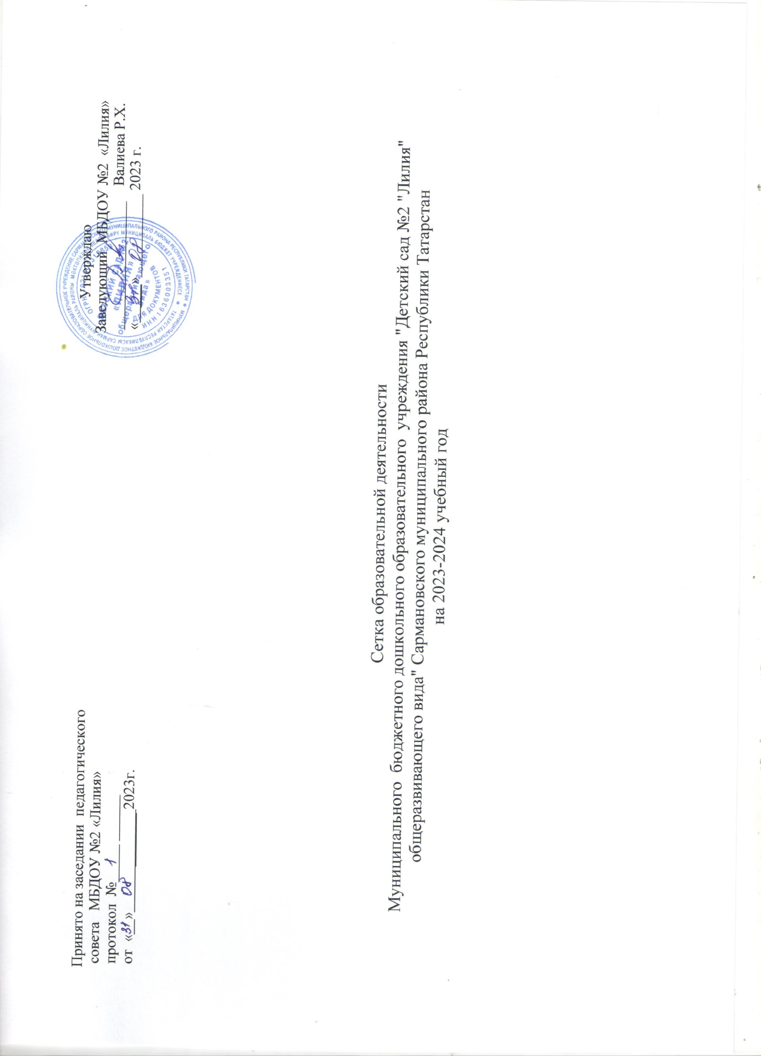
Возрастная группа  День недели | Вторая группа раннего возраста | Первая младшая группа | Вторая младшая группа | Средняя группа | Старшая группа | Подготовительная к школе группа
Понедельник | 1.Художественно-эстетическое развитие (музыка) 8.50-9.00  2. Расширение ориентировки в окружающем и развитие речи  I подгруппа 9.10-9.20  II подгруппа 9.20-9.30 | 1. Физическое развитие (Физкультура)  9.00-9.10  2. Познавательное развитие (ознакомление с окружающим миром)  I подгруппа 9.20-9.30  II подгруппа 9.30-9.40 | 1.Познавательное развитие (ознакомление с окружающим миром)  9.00-9.15  2. Физическое развитие (Физкультура)  9.25-9.40 | 1. Художественно-эстетическое развитие (Музыка) 9.00-9.20  2. Речевое развитие (развитие речи) 9.30-9.50 | 1. Познавательное развитие (Математика)  9.00-9.25  2. Физическое развитие (Физкультура )  9.40-10.05  Вторая половина дня  3. Художественно-эстетическое развитие (Рисование)  15.25-15.50 | 1. Речевое развитие (Русский язык)  9.00-9.30  2. Познавательное развитие (ознакомление с окружающим миром)  9.40-10.10  3. Физическое развитие (Физкультура )  10.20-10.50
Вторник | 1.Физическое развитие (Физкультура ) 8.50-9.00  2. Игра с дидактическим материалом  I подгруппа 9.10-9.20  II подгруппа 9.20-9.30 | 1. Физическое развитие (Физкультура )  9.00- 9.10  2. Художественно-эстетическое развитие (Рисование)  I подгруппа 9.20-9.30  II подгруппа 9.30-9.40 | 1. Художественно-эстетическое развитие (Музыка)  9.00-9.15  2. Речевое развитие (развитие речи)  9.25-9.40 | 1. Познавательное развитие (Математика)  8.50-9.10  2. Физическое развитие (Физкультура )  9.20-9.40 | 1. Речевое развитие (Русский язык) 9.00-9.25  2. Художественно-эстетическое развитие (Музыка)  9.40-10.05  Вторая половина дня  3. Физическое развитие (Физкультура )  15.25-15.50 | 1. Познавательное развитие (Математика)  9.00-9.30  2. Художественно-эстетическое развитие (лепка/аппликация) 9.40-10.10  3. Музыка  10.20-10.50
Среда | 1. Художественно-эстетическое развитие (Музыка) 8.50-9.00  2. Расширение ориентировки в окружающем и развитие речи  I подгруппа 9.10-9.20  II подгруппа 9.20-9.30 | 1. Художественно-эстетическое развитие (Музыка) 9.15-9.25  2. Речевое развитие (развитие речи)  I подгруппа 9.35-9.45  II подгруппа 9.45-9.55 | 1. Физическое развитие (Физкультура )  9.00-9.15  2. Познавательное развитие (Математика)  9.25-9.40 | 1. Познавательное развитие (ознакомление с окружающим миром) 9.00-9.20  2. Художественно-эстетическое развитие (Музыка) 9.35-9.55 | 1. Речевое развитие (развитие речи)  9.00-9.25  2. Художественно-эстетическое развитие (лепка/аппликация) 9.35-10.00  Вторая половина дня  3. Познавательное развитие (ознакомление с окружающим миром)  15.25-15.50 | 1. Художественно-эстетическое развитие (Рисование)  9.00-9.30  2. Речевое развитие (развитие речи и обучение грамоте)  9.40-10.10  3. Физическое развитие (Физкультура )  10.20-10.50
Четверг | 1. Игры с дидактическим материалом  I төркем 8.50-9.00  IIтөркем 9.00-9.10  2. Расширение ориентировки в окружающем и развитие речи  I подгруппа 9.10-9.20  II подгруппа 9.20-9.30 | 1. Физическое развитие (Физкультура )  9.00-9.10  2. Художественно-эстетическое развитие (лепка)  I подгруппа 9.20-9.30  II подгруппа 9.30-9.40 | 1. Художественно-эстетическое развитие (лепка/аппликация) 9.00-9.15  2. Художественно-эстетическое развитие (Музыка)  9.25-9.40 | 1. Художественно-эстетическое развитие (лепка/ аппликация)  9.00-9.20  2. Физическое развитие (Физкультура )  9.40-10.00 | 1. Художественно-эстетическое развитие (Музыка)  9.00-9.25  2. Речевое развитие (Русский язык)  9.35-10.00  3. Физическое развитие (Физкультура на прогулке ) 10.10- 10.35 | 1. Речевое развитие (Русский язык) 9.00-9.30  2. Познавательное развитие (Математика)  9.40-10.10  3. Художественно-эстетическое развитие (Музыка)  10.20-10.50
Пятница | 1. Физическое развитие (Физкультура ) 8.50-9.00  2. Игры со строительным материалом  I подгруппа 9.10-9.20  II подгруппа 9.20-9.30 | 1. Художественно-эстетическое развитие (Музыка) 9.15-9.25  2. Речевое развитие (развитие речи)  I подгруппа 9.35-9.45  II подгруппа 9.45-9.55 | 1. Физическое развитие (Физкультура )  9.00-9.15  2. Художественно-эстетическое развитие (Рисование)  9.25-9.40 | 1. Художественно-эстетическое развитие (Рисование)  9.00-9.20  2. Физическое развитие (Физкультура )  9.35-9.55 | 1. Речевое развитие (развитие речи) 9.00-9.25  2. Художественно-эстетическое развитие (Рисование)  9.35-10.00 | 1. Речевое развитие (развитие речи и обучение грамоте)  9.00-9.30  2. Речевое развитие (Русский язык)  9.40-10.10  3. Физическое развитие (Физкультура на прогулке)  10.20-10.50
В режимных моментах |  |  |  | Речевое развитие (Русский язык (3)) | Речевое развитие (Русский язык) | Речевое развитие (развитие речи)
 | 10 занятий - 1ч.40минут | 10 занятий – 1ч. 40минут | 10 занятий – 2ч. 30 минут | 10 занятий – 3ч. 20минут | 15 занятий – 5ч. 50минут | 15 занятий – 7ч. 30минут

